===========

版本控制工具

分类

* 集中式

- SVN

* 分布式

- Git

Git

直接下载Git，然后安装

首先配置： git config --global user.name “Your name” // 设置自己的名称

git config --global user.email “email@example.com” //设置邮箱

使用

1、创建仓库(工作区)

git init //把当前文件夹变成Git可以管理的仓库

init后就会在工作区中出现一个Git版本库.git

版本库中有一个暂存区(stage)，一个自动创建的分支master, 以及指向该分支master的一个指针HEAD

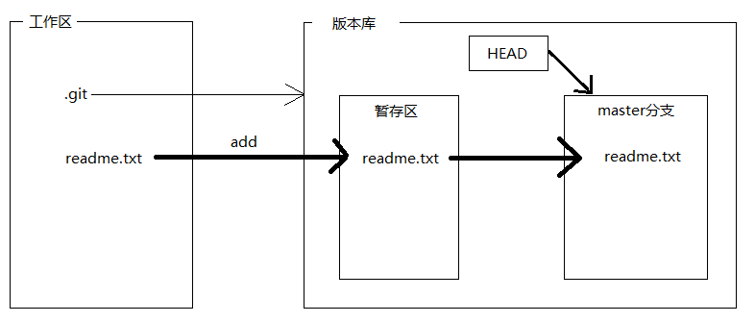

2、添加文件

git add readme.txt //把readme.txt单个文件添加到暂存区

git add . //把当前目录下所有内容添加到暂存区

git commit -m “说明文本” //把暂存区的所有内容提交到当前分支，暂存区的内容就是空的了

注：git add可以多次使用，commit会一次性把暂存区的所有内容都提交到分支

3、把本地库的所有内容推送到远程库上

git remote add origin https://github.com/guyunduquxian/ceshi.git

//在本地库上使用命令git remote add把它和远程库关联

git push -u origin master //把当期分支master分支推送到远程

-u 表示Git不但会把本地的master分支内容推送到远程新的master分支，还会把本地master分支和远程的master分支关联起来，在之后的推送或者拉起时就可以简化命令

推送分支

就是把该分支上的所有本地提交推送到远程库。推送时，要指定本地分支，这样，Git就会把该分支推送到远程库对应的远程分支上：

git push origin master

如果要推送其他分支，比如dev，就改成：

git push origin dev

cat readme.txt 查看文件内容

git log 查看commit的历史记录（提交的日志）

还可以加上参数

git log --pretty=oneline

git status 查看状态

git diff HEAD -- readme.txt 查看工作区和版本库里最新版本的区别

git checkout -- readme.txt 把readme.txt文件在工作区的最近一次的修改撤销

* readme.txt文件修改后没有添加到暂存区，撤销修改就是回到和版本库一样的状态

* readme.txt文件已添加到暂存区，且又做了修改，撤销修改就是回到添加到暂存区后的状态

git reset --hard HEAD^ 回退到(过去)上一个版本（改变指针HEAD的指向）

HEAD 当前版本

HEAD^ 上一个版本

HEAD^^ 上上个版本

HEAD~100 上100个版本

git reset --hard 1094a 也可以回到过去或未来的某个指定(1094a)版本

版本号(1094a...)没必要写全，前几位就可以了

git reflog 查看记录的每一次reset命令

场景一： 当你该乱了工作区的某个文件的内容，还未添加到暂存区，想直接丢弃工作区的修改时，用命令git checkout -- file

场景二： 当你该乱了工作区的某个文件的内容，还添加到了暂存区，想丢弃修改，分两步执行，第一步用命令git reset HEAD <file>, 第二部按场景一操作

场景三： 已经提交了不合适的修改到版本库时，没有推送到远程库，想要撤销本次修改，使用版本回退的命令

删除版本库中的文件

git rm test.txt

git commit -m “remove test.txt”

恢复文件

git checkout -- test.txt

远程仓库 GitHub

首先配置： 创建SSH Key

设置GitHub的SSHKeys

当你从远程仓库克隆时，实际上Git自动把本地的master分支和远程的master分支对应起来了，并且，远程仓库的默认名称是origin

git clone https://github.com/guyunduquxian/ceshi.git

git remote 查看远程库的信息



或者，用git remote -v显示更详细的信息：

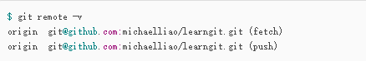

上面显示了可以抓取和推送的origin的地址。如果没有推送权限，就看不到push的地址。

主分支，即master分支

每次提交，master分支都会向前移动一步，这样，随着你不断提交，master分支的线也越来越长

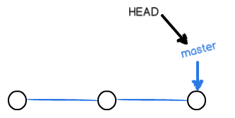

当我们创建新的分支，例如dev时，Git新建了一个指针叫dev，指向master相同的提交，再把HEAD指向dev，就表示当前分支在dev上

* 我们创建dev分支，然后切换到dev分支

git checkout -b dev // git checkout -b 表示创建并切换

相当于两条命令 git branch dev 表示创建dev分支

git checkout dev 表示切换到dev分支

git branch //查看当前分支

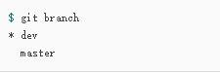

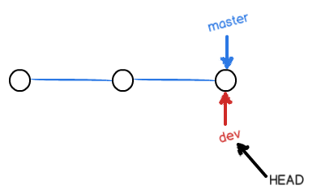

从现在开始，对工作区的修改和提交就是针对dev分支了，比如新提交一次后，dev指针往前移动一步，而master指针不变

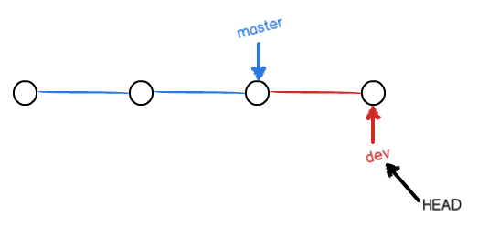

假如我们在dev上的工作完成了，就可以把dev合并到master上。Git怎么合并呢？最简单的方法，就是直接把master指向dev的当前提交，就完成了合并：

*把dev分支的工作成果合并到master分支上

1、先切换回master分支

git checkout master

2、如果是多人开发的话 需要把远程master上的代码pull下来

git pull （git pull origin master）

3、把dev分支的代码合并到master上

git merge dev

//合并指定分支dev到当前分支master(把master指向dev的当前提交)

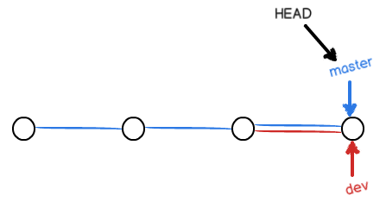

4、然后可以查看状态

git status

5、再push到远程master上

git push （git push origin master）

合并完分支后，甚至可以删除dev分支。删除dev分支就是把dev指针给删掉，删掉后，我们就剩下了一条master分支

*删除dev分支

git branch -d dev

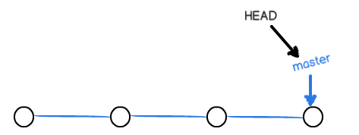

小结

查看分支：git branch

创建分支：git branch <name>

切换分支：git checkout <name>

创建+切换分支：git checkout -b <name>

合并某分支到当前分支：git merge <name>

删除分支：git branch -d <name>

分支策略

在实际开发中，我们应该按照几个基本原则进行分支管理：

首先，master分支应该是非常稳定的，也就是仅用来发布新版本，平时不能在上面干活；

那在哪干活呢？干活都在dev分支上，也就是说，dev分支是不稳定的，到某个时候:

比如1.0版本发布时，再把dev分支合并到master上，在master分支发布1.0版本；

你和你的小伙伴们每个人都在dev分支上干活，每个人都有自己的分支，时不时地往dev分支上合并就可以了。

所以，团队合作的分支看起来就像这样：

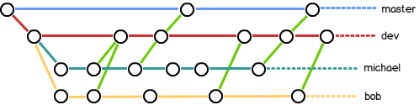

当你接到一个修复一个代号101的bug的任务时，很自然地，你想创建一个分支issue-101来修复它，但是，等等，当前正在dev上进行的工作只进行到一半，还没法提交,幸好,Git还提供了一个stash功能，可以把当前工作现场“储藏”起来，等以后恢复现场后继续工作

git stash //把当前工作现场“储藏”起来，等以后恢复现场后继续工作

git stash list //工作现场“储藏”列表

首先确定要在哪个分支上修复bug，假定需要在master分支上修复，就从master创建临时分支

修复完成后，切换到master分支，并完成合并，最后删除issue-101分支，再恢复dev分支的工作现场继续工作

恢复工作现场

* git stash apply 这种方式恢复后还需要用git stash drop命令来删除stash的内容

git stash apply stash@{0} //恢复指定的stash

* git stash pop 这种方式会同时自动把stash的内容删了

软件开发中，总有无穷无尽的新的功能要不断添加进来。

添加一个新功能时，你肯定不希望因为一些实验性质的代码，把主分支搞乱了，所以，每添加一个新功能，最好新建一个feature分支，在上面开发，完成后，合并，最后，删除该feature分支。

当新建功能分支feature还没合并到dev分支，且需要丢弃（或销毁）时，使用命令：

git branch -D feature // -D 表示强行（删除）

当你的小伙伴从远程库clone时，默认情况下，你的小伙伴只能看到本地的master分支。不信可以用git branch命令看看：



现在，你的小伙伴要在dev分支上开发，就必须创建远程origin的dev分支到本地，于是他用这个命令创建本地dev分支：

git checkout -b dev origin/dev

现在，他就可以在dev上继续修改，然后，时不时地把dev分支push到远程：

git pull //把最新的提交从origin/dev抓下来

如果没有指定本地dev分支与远程origin/dev分支的链接，则pull会失败，根据提示，设置dev和origin/dev的链接

git branch --set-upstream-to=origin/dev dev

因此，多人协作的工作模式通常是这样：

首先，可以试图用git push origin <branch-name>推送自己的修改；

如果推送失败，则因为远程分支比你的本地更新，需要先用git pull试图合并；

如果合并有冲突，则解决冲突，并在本地提交；

没有冲突或者解决掉冲突后，再用git push origin <branch-name>推送就能成功！

如果git pull提示no tracking information，则说明本地分支和远程分支的链接关没有创建，用命令git branch --set-upstream-to <branch-name> origin/<branch-name>。

git rebase

特点：把分叉的提交历史“整理”成一条直线，看上去更直观。

缺点: 本地的分叉提交已经被修改过了

标签管理

创建标签

首先，切换到需要打标签的分支上

git branch

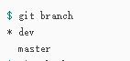

git checkout master

然后，敲命令git tag <name>就可以打一个新标签：

git tag v1.0

git tag //查看所有标签



默认标签是打在最新提交的commit上的。有时候，如果忘了打标签，比如，现在已经是周五了，但应该在周一打的标签没有打，怎么办？

方法是找到历史提交的commit id，然后打上就可以了：

git log --pretty=oneline --abbrev-commit

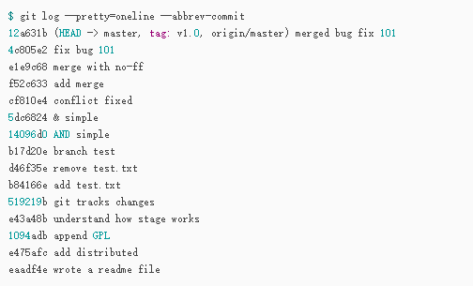

比方说要对add merge这次提交打标签，它对应的commit id是f52c633，敲入命令：

git tag v0.9 f52c633

可以用git show <tagname>查看标签信息

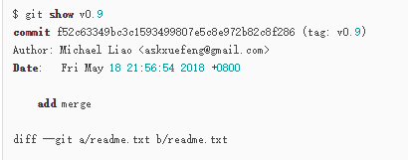

还可以创建带有说明的标签，用-a指定标签名，-m指定说明文字：

git tag -a v0.1 -m "version 0.1 released" 1094adb

注意：

标签总是和某个commit挂钩。如果这个commit既出现在master分支，又出现在dev分支，那么在这两个分支上都可以看到这个标签。

如果标签打错了，也可以删除：（因为创建的标签都只存储在本地，不会自动推送到远程。所以，打错的标签可以在本地安全删除。）

git tag -d v0.1

如果要推送某个标签到远程，使用命令git push origin <tagname>：

git push origin v1.0

或者，一次性推送全部尚未推送到远程的本地标签

git push origin --tags

如果标签已经推送到远程，要删除远程标签就麻烦一点，先从本地删除：

git tag -d v0.9

然后，从远程删除。删除命令也是push，但是格式如下：

git push origin :refs/tags/v0.9

git 推送vue项目时，有一个.gitignore文件设置了不推送node_modules、dist等文夹到远端库，若要推送dist文件夹，删除 /dist 即可

使用GitHub时，国内的用户经常遇到的问题是访问速度太慢，有时候还会出现无法连接的情况（原因你懂的）。

如果我们希望体验Git飞一般的速度，可以使用国内的Git托管服务——[码云](https://gitee.com/" \t "https://www.liaoxuefeng.com/wiki/0013739516305929606dd18361248578c67b8067c8c017b000/_blank) （[gitee.com](https://gitee.com/" \t "https://www.liaoxuefeng.com/wiki/0013739516305929606dd18361248578c67b8067c8c017b000/_blank)）。